宿迁市2022年初中学业水平考试
道德与法治
答题注意事项
本试卷分为道德与法治、历史两部分，共10页。满分120分，道德与法治50分，历史70分。考试时间120分钟。闭卷考试。
2．请将答案写在答题卡上，写在试卷或草稿纸上无效。
3．答选择题时使用2B铅笔，把答题卡上对应题号的选项字母涂满、涂黑。如需修改，请用绘图橡皮轻擦干净再选涂其他选项。
4．答非选择题时使用0.5mm黑色签字笔，在答题卡上对应题号的答题区域书写答案。注意不要答错位置，也不要超界。
5．本试卷为道德与法治、历史合卷，请注意分配答题时间。
一、单项选择题:本大题共14小题，每小题2分，共28分。每小题的四个选项中，只有一个选项最符合题意。请在答题卡上填涂你认为正确的选项。
1. 中国共产党第十九届中央委员会第六次全体会议审议通过的《中共中央关于党的百年奋斗重大成就和历史经验的决议》指出，中国特色社会主义制度的最大优势是（ ）
A. 党的领导 B. 理论创新 C. 统一战线 D. 独立自主
2 “己所不欲，勿施于人”启示我们，与人交往中要（ ）
A. 积极关注他人 B. 学会区别对待 C. 学会换位思考 D. 学会欣赏他人
3. “最近总感觉压力好大呀!来到没人的户外，对着天空大声喊叫了一会儿，舒服多了！”这里情绪调节的方法是（ ）
A. 改变认知 B. 注意转移法 C. 合理宣泄法 D. 放松训练法
4. 小伟喜欢踢足球，也喜欢看足球比赛。他经常半夜起来看比赛，然后跟球友网聊至深夜。一天上体育课跑步时，小伟突然栽倒在地，经抢救才转危为安．这告诫我们守护生命首先要（ ）
A. 养护我们的精神 B. 关注自己的身体 C. 增强生命的韧劲 D. 发掘生命的力量
5. “有借有还，再借不难”“不侃空、不瞎允，说话算话”……为深入推进全国文明城市建设，2021年9月《文明宿迁“诚10条”》正式发布。加强诚信建设，能够（ ）
①增进社会互信 ②杜绝个人失信行
③提高城市形象 ④降低社会交往成本
A. ①②③ B. ①②④ C. ①③④ D. ②③④
6. 小成爸爸开车去银行办理业务，没有注意到“禁止停车”标志，将车停在路边，被交警依据道路交通安全法处以200元罚款。小成爸爸承担的法律责任属于（ ）
A. 民事责任 B. 行政责任 C. 刑事责任 D. 司法责任
7. 马某某因勾结境外反华敌对势力，涉嫌从事煽动分裂国家、煽动颠覆国家政权等危害国家安全活动，被国家安全部门采取刑事强制措施，并进行深入调查。这警示青少年要（ ）
①增强国家安全意识 ②履行维护国家安全义务
③树立总体国家安全观 ④严惩危害国家安全行为
A. ①②③ B. ①②④ C. ①③④ D. ②③④
8. 漫画“同工同酬”，这样做（ ）
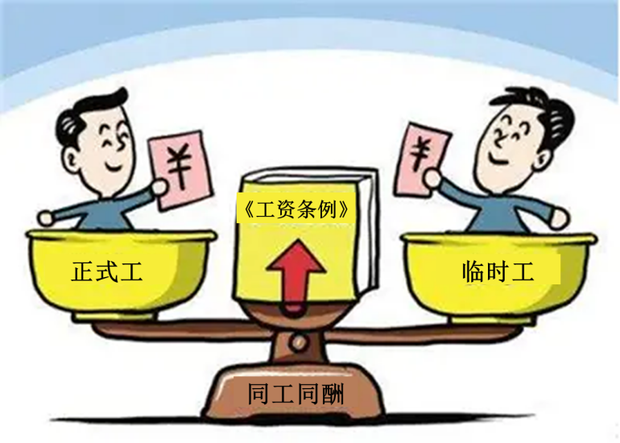
①彰显了公平正义 ②坚持了权责对等
③违背了按劳分配原则 ④有利于实现共同富裕
A. ①② B. ②③ C. ①④ D. ③④
9. 今年中央“一号文件”指出，牢牢守住保障国家粮食安全和不发生规模性返贫两条底线，扎实有序做好乡村发展、乡村建设、乡村治理重点工作，推动乡村振兴取得新进展，农业农村现代化迈出新步伐。这体现出（ ）
A. 促进区域协调发展 B. 我国以农村工作中心
C. 农村实行村民自治 D. 以人民为中心发展思想
10. 一百年来，中国共产党弘扬伟大建党精神，在长期奋斗中构建起中国共产党人的精神普系，井冈山精神、长征精神、延安精神、抗美援朝精神、特区精神、抗疫精神……这一系列伟大精神（ ）
①丰富发展了中华民族精神 ②都具有鲜明先进性和时代性
③为实现中国梦提供了强大精神力量 ④都是以改革创新为核心的时代精神的具体体现
A. ①②③ B. ①②④ C. ①③④ D. ②③④
11. 2022年，第十三届全国人民代表大会第五次会议通过关于修改《中华人民共和国地方各级人民代表大会和地方各级人民政府组织法》的决定。修改地方组织法严格遵循宪法确立的制度、原则和规定，体现了（ ）
A. 宪法是国家的根本法 B. 人民代表大会是我国最高国家权力机关
C. 政府是人大执行机关 D. 我国的国家机构实行民主集中制的原则
12. 中央财政计划2021-2025年累计安排100亿元以上奖补资金，重点支持1000余家国家级专业化、精细化、特色化、新颖化企业高质量发展。支持“专精特新”企业发展，贯彻的发展理念是（ ）
A. 共享 B. 协调 C. 绿色 D. 创新
13. 从今年开始，香港全港中小学和幼儿园必须每周举行一次升国旗仪式。此举有利于（ ）
①彰显和贯彻“一国”原则 ②提升香港国民教育水平
③维护平等团结互助和谐的民族关系 ④铸牢中华民族共同体意识
A. ①②③ B. ①②④ C. ①③④ D. ②③④
14. 2021年是新中国恢复联合国合法席位50周年。50年来，中国为维护世界和平、促进共同发展作出了重要贡献。站在新的历史起点，中国将坚持走和平发展之路，始终做世界和平的建设者，坚持走改革开放之路，始终做全球发展的贡献者；坚持走多边主义之路，始终做国际秩序的维护者。这表明（ ）
①我国始终奉行独立自主的和平外交政策
②我国积极参与全球治理，主动承担国际责任
③我国正逐步走进世界舞台中央，成为国际秩序主导者
④改革开放是当代中国最鲜明的特色，也深刻影响着世界
A. ①②③ B. ②③④ C. ①③④ D. ①②④
二、简答题:共2小题。第15题6分，第16题6分，共12分。请把每题答案写在答题卡对应位置上。
15. 2022年1月1日，《家庭教育促进法》正式施行，这是我国首部关于家庭教育的专门立法，将家庭教育由传统“家事”上升为重要“国事”。
家庭教育不就是爸妈教育孩子吗?还要用法律来规定呀? | 《家庭教育促进法》不仅以法律的形式规定了家庭教育责任及国家、社会为家庭教育提供指导、支持和服务，还强调应树立和传承优良家风，构建文明、和睦的家庭关系，为未成年人健康成长营造良好的家庭环境。
结合以上对话，回答下列问题：
（1）法律区别于道德等行为规范最主要的特征是什么?
（2）树立优良家风，构建和睦家庭是每个家庭成员的共同责任，请就此给出你的建议。
16. 网络热词“吃瓜”，用来比喻以事不关己的态度讨论八卦丑闻、围观个人隐私的行为“吃瓜”某种程度上有助于引发公共讨论，带来不同意见表达。但一段时间以来，“吃瓜”跑偏，谣言滋生，大量低俗、虚假信息充斥网络，给网络空间治理带来新困扰。
有些“吃瓜群众”跟着自媒体，沉迷“吃瓜”不能自拔，耽误学习、耽误工作……在一些未知真相的“吃瓜”事件中，部分网民热衷于声讨，而非求证，甚至拒绝相信澄清。
结合材料，回答下列问题．
（1）通过网络表达意见，体现公民享有何种自由权利?
（2）“吃瓜”行为对你参与网络生活有何启示?
三、探究题:本题10分。要求紧扣题意，综合运用所学知识和方法，展开探究和分析。
17. 近日，教育部印发《义务教育课程方案》，劳动成为一门独立课程。由此，劳动教育引发同学们极大兴趣，他们成立学习小组，请你一起参与其中。
【家务劳动】就中小学生家务劳动情况，同学们搜集到以下调研信息：
问卷事项 | 问卷内容 | 样本占比
周平均家务劳动时长 | 半小时左右及以下 | 3492%
整理床铺 | 不常做 | 24.90%
做饭 | 不会做 | 59.10%
垃圾分类 | 不会做 | 33.20%
（数据来源．:2021年8月《大中小学青少年劳动状况调研报告》)
（1）上表反映中小学生劳动教育存在哪些问题?
【生产劳动】《义务教育劳动课程标准(2022年版)》强调，生产劳动课程包括农业生产劳动、传统工艺制作、工业生产劳动和新技术体验与应用等四个任务群。其中，传统工艺制作要求学生选择如陶艺、木雕、刺绣、篆刻、景泰蓝等传统工艺制作项目，了解其基本特点，熟悉制作的基本技能与方法，并能根据劳动需要，进行设计制作。
（2）简要分析将“传统工艺制作”纳入劳动课程的意义。
【服务性劳动】劳动课程内容不仅包括日常生活劳动、生产劳动，还包括服务性劳动。服务性劳动除要求学生根据自己的年龄特征、兴趣与实际条件参与、体验现代服务业劳动项目之外，还明确要求学生利用已有的日常生活劳动、生产劳动经验，实践公益劳动与志愿服务。
（3）学习小组准备就积极实践公益劳动与志愿服务发出倡议，请你拟定倡议要点。

